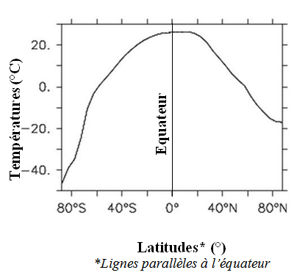
Activité 2. Les températures à la surface de la Terre

1. A l’aide du graphique, complète le tableau ci-dessous.

Latitude (°) | 0
Températures (°C) |  | 10 | 0
Air (chaud/froid/tempéré)

2. Comment évolue la température en fonction de la latitude ?

Activité 2. Les températures à la surface de la Terre

1. A l’aide du graphique, complète le tableau ci-dessous.

Latitude (°) | 0
Températures (°C) |  | 10 | 0
Air (chaud/froid/tempéré)

2. Comment évolue la température en fonction de la latitude ?

Activité 2. Les températures à la surface de la Terre

1. A l’aide du graphique, complète le tableau ci-dessous.

Latitude (°) | 0
Températures (°C) |  | 10 | 0
Air (chaud/froid/tempéré)

2. Comment évolue la température en fonction de la latitude ?

